**Radicali e prodotti notevoli**

# Scrittura simbolica di numeri reali e calcolo letterale

**1.** Completa la seguente tabella come mostra la prima riga

|  |  |  |  |
| --- | --- | --- | --- |
| ***a*** | ***b*** | ***(a + b)2 = a2 + b2 + 2ab*** | **Risultato finale** |
|  |  |  |  |
|  |  |  |  |
| ***In generale*** | | | |
| ***x ≥ 0*** | ***y ≥ 0*** |  |  |

**2.** Completa la seguente tabella come mostra la prima riga

|  |  |  |  |
| --- | --- | --- | --- |
| ***a*** | ***b*** | ***(a − b)2 = a2 + b2 − 2ab*** | **Risultato finale** |
|  |  |  |  |
|  |  |  |  |
| ***In generale*** | | | |
| ***x ≥ 0*** | ***y ≥ 0*** |  |  |

**3.** Completa la seguente tabella come mostra la prima riga

|  |  |  |  |
| --- | --- | --- | --- |
| ***a*** | ***b*** | ***(a + b) (a*** – ***b) = a2*** – ***b2*** | **Risultato finale** |
|  |  |  |  |
|  |  |  |  |
| ***In generale*** | | | |
| ***x ≥ 0*** | ***y ≥ 0*** |  |  |

**4.** Completa la seguente tabella come mostra la prima riga

|  |  |  |
| --- | --- | --- |
| **Numero** | **Procedimento** | **Risultato finale** |
|  |  |  |
|  |  |  |
| ***In generale*** | | |
| ***x ≠ 0*** |  |  |

**5.** Completa la seguente tabella come mostra la prima riga

|  |  |  |
| --- | --- | --- |
| **Numero** | **Procedimento** | **Risultato finale** |
|  |  |  |
|  |  |  |
|  |  |  |
| ***In generale*** | | |
| ***x > 0 e y > 0***  ***e x ≠ y*** |  |  |

**6.** Completa la seguente tabella come mostra la prima riga

|  |  |  |
| --- | --- | --- |
| **Numero** | **Procedimento** | **Risultato finale** |
|  |  |  |
|  |  |  |
|  |  |  |
| ***In generale*** | | |
| ***x > 0 e y > 0*** |  |  |

**OSSERVAZIONI**

Gli esercizi proposti nelle ultime tre tabelle ripetono il seguente percorso: partono da un’espressione frazionaria con radicali al denominatore; alla fine del percorso trovo un’espressione frazionaria equivalente, ma con il denominatore che è un numero intero.

Questo tipo di procedimento era diffuso quando si dovevano eseguire i calcoli solo con carta e penna e prende il nome di *‘razionalizzazione del denominatore’* .

**Esercizi su radicali e prodotti notevoli**

**Calcolo simbolico con radicali e prodotti notevoli**

*Esaminare i gruppi di espressioni assegnati negli esercizi da 1 a 6 e, per ogni gruppo, risolvere i seguenti quesiti:*

1. *spiegare perché le espressioni sono diverse una dall’altra;*
2. *calcolare il risultato delle espressioni quando ciò è possibile.*

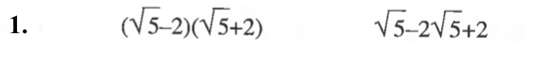











**Razionalizzare il denominatore**

*Gli esercizi dei numeri 7- 16 conducono ad esaminare* *espressioni frazionarie con radicali al denominatore per trasformarle in espressioni frazionarie equivalenti con il denominatore che è un numero intero.*

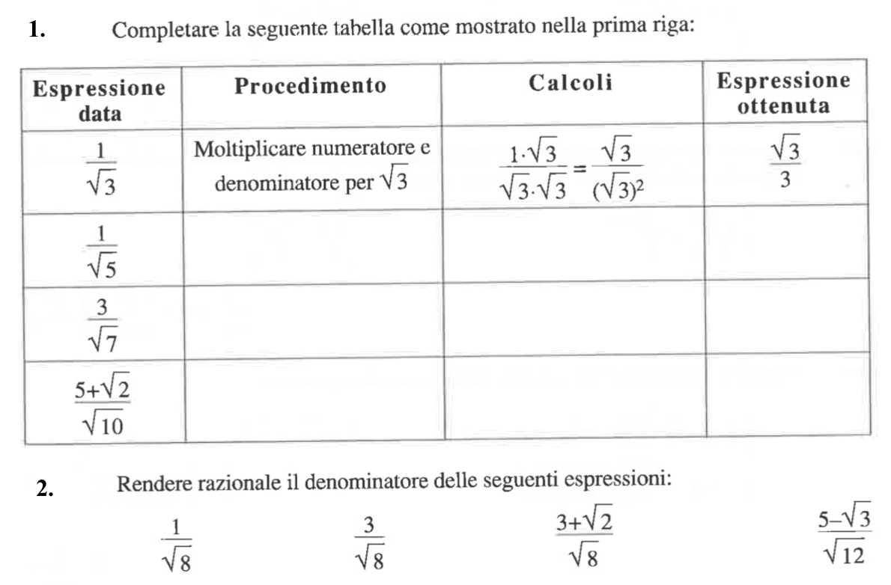

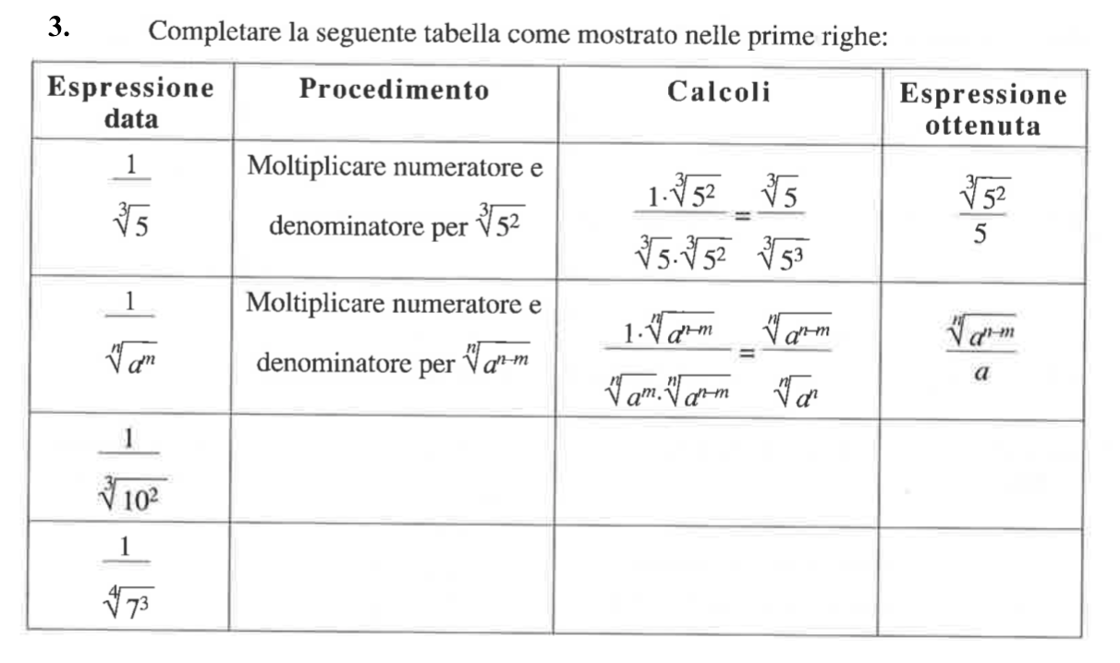

**10.** Dopo aver svolto l’esercizio 9, rendere razionale il denominatore delle seguenti espressioni

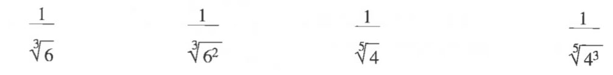

**11.** Dopo aver svolto l’esercizio 9, rendere razionale il denominatore delle seguenti espressioni

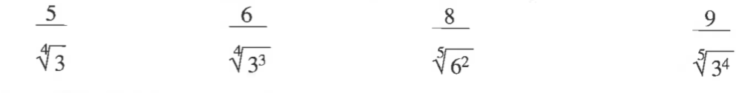

**12.** Completa la seguente tabella come mostrato nella prima riga

|  |  |  |
| --- | --- | --- |
| **Numero** | **Procedimento** | **Risultato finale** |
|  |  |  |
|  |  |  |
|  |  |  |

**13.** Dopo aver svolto l’esercizio 12, rendere razionale il denominatore delle seguenti espressioni

   

**14.** Completa la seguente tabella come mostrato nella prima riga

|  |  |  |
| --- | --- | --- |
| **Numero** | **Procedimento** | **Risultato finale** |
|  |  |  |
|  |  |  |
|  |  |  |

**15.** Dopo aver svolto l’esercizio 14, rendere razionale il denominatore delle seguenti espressioni

   

**16.** Dopo aver svolto gli esercizi 12 e 14, rendere razionale il denominatore delle seguenti espressioni

   